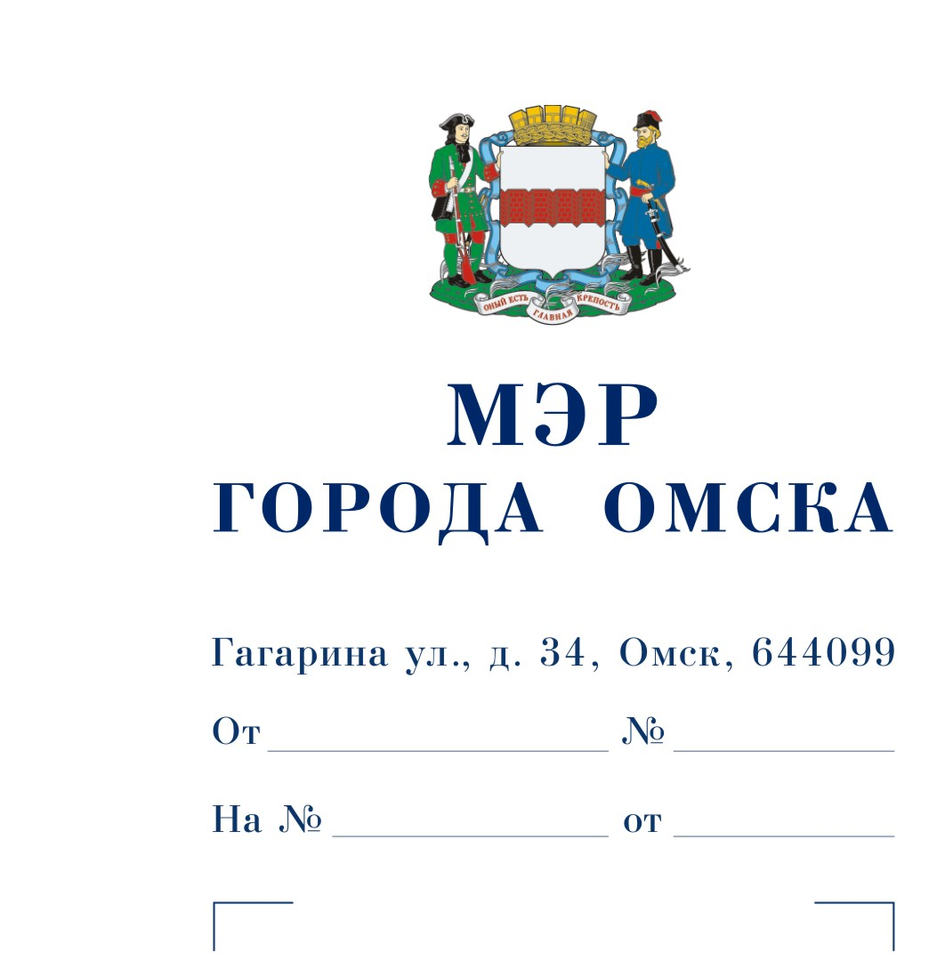

Председателю
Омского городского Совета

Корбуту В.В.

Уважаемый Владимир Валентинович!

Предлагаю внести на рассмотрение Омского городского Совета проект Решения Омского городского Совета «О внесении изменений в Решение Омского городского Совета от 24.10.2012 № 66 «О порядке управления находящимися
в муниципальной собственности города Омска акциями акционерных обществ, долями в обществах с ограниченной ответственностью».
Докладчик – Романин Евгений Андреевич, первый заместитель Мэра города Омска, директор департамента имущественных отношений Администрации города Омска.

Приложение: | 1. Проект Решения Омского городского Совета «О внесении изменений в Решение Омского городского Совета от 24.10.2012  № 66 «О порядке управления находящимися в муниципальной собственности города Омска акциями акционерных обществ, долями в обществах с ограниченной ответственностью» на 1 л.  в 1 экз.  2. Пояснительная записка к проекту Решения Омского городского Совета «О внесении изменений в Решение Омского городского Совета от 24.10.2012 № 66 «О порядке управления находящимися в муниципальной собственности города Омска акциями акционерных обществ, долями в обществах с ограниченной ответственностью»  на 2 л. в 1 экз.  3. Список лиц, являющихся разработчиками проекта Решения Омского городского Совета «О внесении изменений в Решение Омского городского Совета от 24.10.2012 № 66 «О порядке управления находящимися в муниципальной собственности города Омска акциями акционерных обществ, долями в обществах  с ограниченной ответственностью», на 1 л. в 1 экз.

С.Н. Шелест
Проект

ОМСКИЙ ГОРОДСКОЙ СОВЕТ

РЕШЕНИЕ

от ____________________ № ________

О внесении изменений в Решение Омского городского Совета
от 24.10.2012 № 66 «О порядке управления находящимися
в муниципальной собственности города Омска акциями акционерных обществ, долями в обществах с ограниченной ответственностью»

Статья 1.

Внести в статью 6 Решения Омского городского Совета от 24.10.2012 № 66
«О порядке управления находящимися в муниципальной собственности города Омска акциями акционерных обществ, долями в обществах с ограниченной ответственностью» следующие изменения:
1) часть 1 изложить в следующей редакции:
«1. Представителями интересов муниципального образования город Омск от Администрации города Омска в органах управления и контроля хозяйственных обществ (далее – представитель от Администрации) являются должностные лица Администрации города Омска, а также руководитель казенного учреждения города Омска, реализующего отдельные полномочия структурного подразделения Администрации города Омска, осуществляющего функции по управлению муниципальным имуществом города Омска.»;
2) первое предложение части 5 исключить.

Статья 2.

1. Настоящее Решение подлежит официальному опубликованию.
2. Контроль за исполнением настоящего Решения возложить на комитет Омского городского Совета по вопросам экономического развития.

Мэр города Омска С.Н. Шелест
ПОЯСНИТЕЛЬНАЯ ЗАПИСКА
к проекту Решения Омского городского Совета «О внесении изменений
в Решение Омского городского Совета от 24.10.2012 № 66 «О порядке управления находящимися в муниципальной собственности города Омска акциями акционерных обществ, долями в обществах с ограниченной ответственностью»

Проект Решения Омского городского Совета «О внесении изменений
в Решение Омского городского Совета от 24.10.2012 № 66 «О порядке управления находящимися в муниципальной собственности города Омска акциями акционерных обществ, долями в обществах с ограниченной ответственностью» (далее – проект Решения) подготовлен в целях снятия имеющихся ограничений
по осуществлению представительских функций, осуществляемых должностными лицами Администрации города Омска в хозяйственных обществах, привлечения
к реализации интересов муниципального образования город Омск высококвалифицированных специалистов, не являющихся должностными лицами Администрации города Омска.
Согласно части 1 статьи 3 Федерального закона «О внесении изменений в Федеральный закон «О государственных и муниципальных унитарных предприятиях» и Федеральный закон «О защите конкуренции» муниципальные унитарные предприятия, которые созданы до дня вступления в силу данного Федерального закона и осуществляют деятельность на товарных рынках в Российской Федерации, находящихся в условиях конкуренции, за исключением случаев, предусмотренных Федеральным законом «О защите конкуренции», подлежат ликвидации или реорганизации по решению учредителя до 01.01.2025.
В связи с преобразованием муниципальных унитарных предприятий города Омска в соответствии с законодательством о приватизации в акционерные общества потребность в специалистах, осуществляющих представление интересов муниципального образования город Омск в органах управления и контроля таких обществ, возросла.
Согласно части 5 статьи 6 Решения Омского городского Совета от 24.10.2012 № 66 «О порядке управления находящимися в муниципальной собственности города Омска акциями акционерных обществ, долями в обществах с ограниченной ответственностью» (далее – Решение № 66) одно лицо может быть назначено (избрано) представителем от Администрации города Омска в органы управления и контроля не более чем трех хозяйственных обществ.
Указанное положение препятствует надлежащему участию Администрации города Омска в осуществлении представительских функций, в связи с чем проектом Решения предлагается внести изменения в Решение № 66, исключив указанное ограничение.
Департаменту имущественных отношений Администрации города Омска подведомственно казенное учреждение, уставными целями которого являются формирование единой финансово-экономической политики, проведение экономического анализа результатов финансово-хозяйственной деятельности хозяйственных обществ, более 50 процентов акций (долей) которых находятся
в собственности муниципального образования город Омск. Указанную деятельность выполняют высококвалифицированные специалисты, обладающие соответствующими знаниями и опытом в сфере деятельности хозяйственных обществ.
Включение в состав совета директоров хозяйственных обществ руководителя данного учреждения позволит повысить качество контроля за деятельностью хозяйственных обществ, в органах управления которых участвует Администрация города Омска.
Принятие Решения Омского городского Совета «О внесении изменений в Решение Омского городского Совета от 24.10.2012 № 66 «О порядке управления находящимися в муниципальной собственности города Омска акциями акционерных обществ, долями в обществах с ограниченной ответственностью»
не потребует признания утратившими силу, приостановления, изменения или принятия правовых актов Омского городского Совета, а также дополнительных расходов из бюджета города Омска.
Необходимость проведения оценки регулирующего воздействия проекта Решения отсутствует.
По результатам проведения антикоррупционной экспертизы проекта Решения коррупциогенные факторы не выявлены.
СПИСОК
лиц, являющихся разработчиками
проекта Решения Омского городского Совета
«О внесении изменений в Решение Омского городского Совета от 24.10.2012
№ 66 «О порядке управления находящимися в муниципальной собственности города Омска акциями акционерных обществ, долями в обществах
с ограниченной ответственностью»

Романин  Евгений Андреевич | Первый заместитель Мэра города Омска,  директор департамента имущественных отношений Администрации города Омска, ответственный исполнитель,  телефон 20-01-91
Салахова  Наталья Леонидовна | Заместитель директора департамента имущественных отношений Администрации города Омска,  телефон 20-01-91
Авраменко  Оксана Александровна | Начальник управления правового обеспечения департамента имущественных отношений Администрации города Омска,  телефон 73-50-78
Брыжагина  Любовь Владимировна | Директор казенного учреждения города Омска «Аналитическое сопровождение»,  телефон 21-60-11

